附件1
2025年全国健美操比赛参赛信息备案及报名流程
一、登陆单位账号
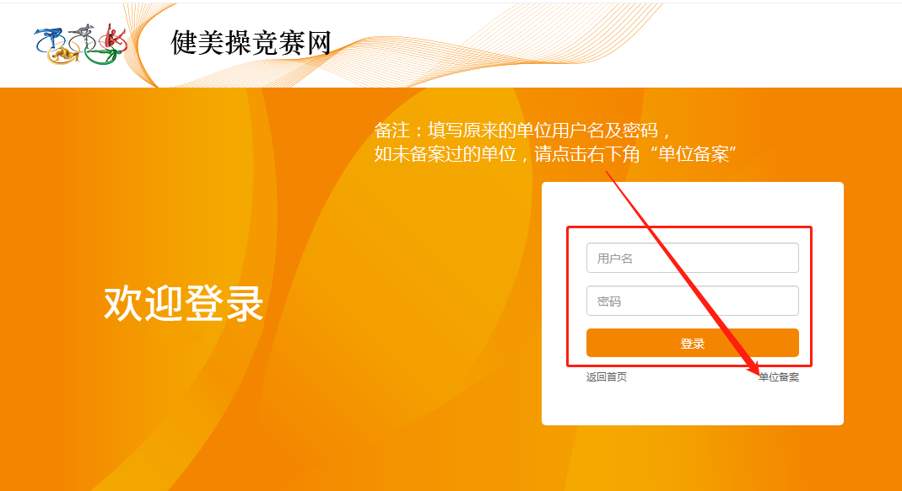
二、运动员信息备案
1、选择“运动员备案”。
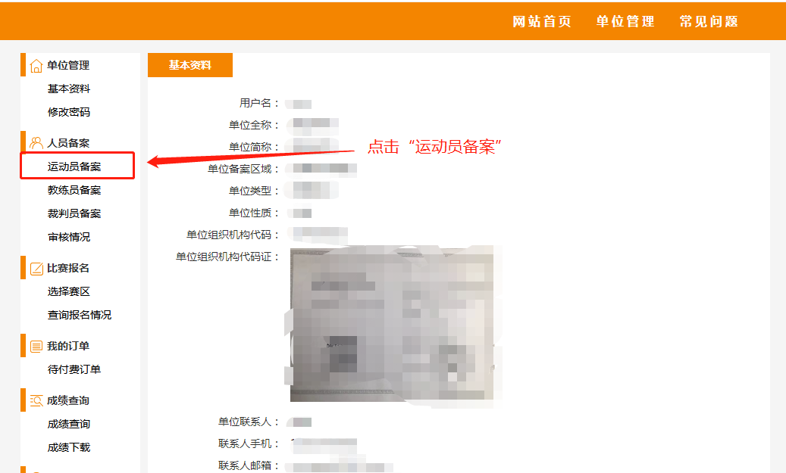
2、同意相关条款。
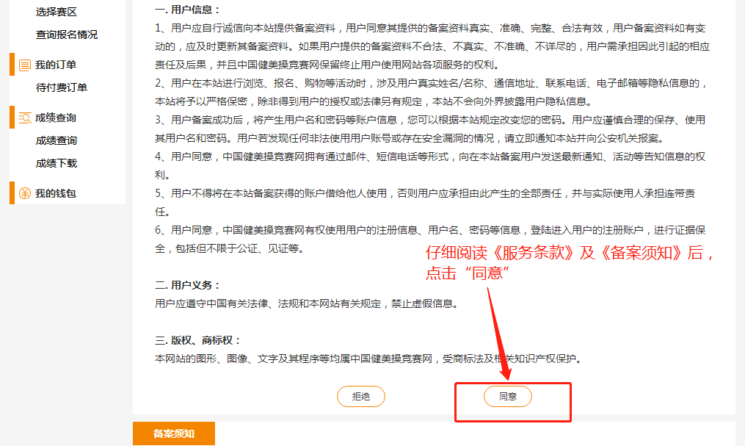
3、选择人员类型的“运动员”进行资料备案。
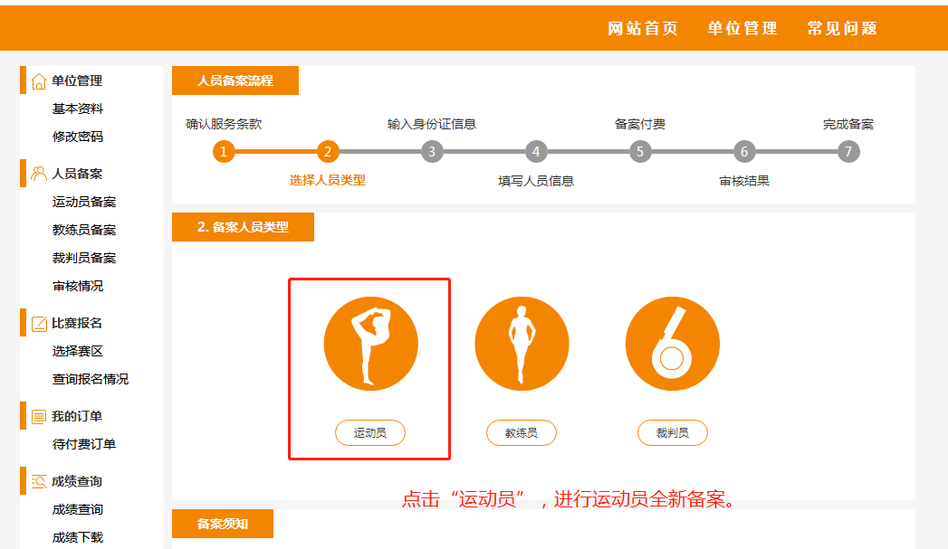

4、输入 “运动员身份证号码”，点击“查询”。
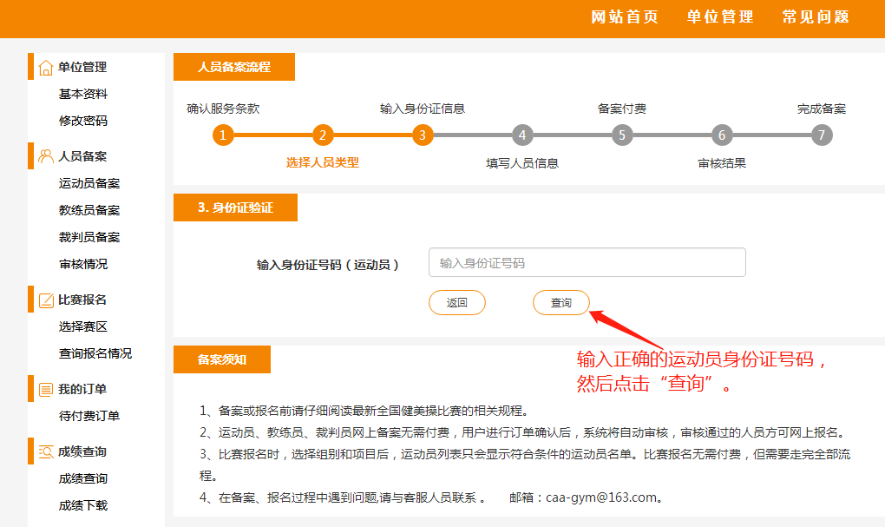5、2025年新备案的运动员，需要提交《运动员近期证件照》、补充《户口本扫描件》、《出生证明扫描件》、《学生学籍证明扫描件》，然后点击“提交”；
2025年之前进行过参赛信息备案的运动员，请检查信息是否有更新，如有请更新相关证明资料，然后点击“提交”。

特别注意：
港澳籍运动员需要在【免责声明模板下载】中，下载《全国健美操比赛香港澳门特区运动员参赛承诺书》，签字后上传扫描照。

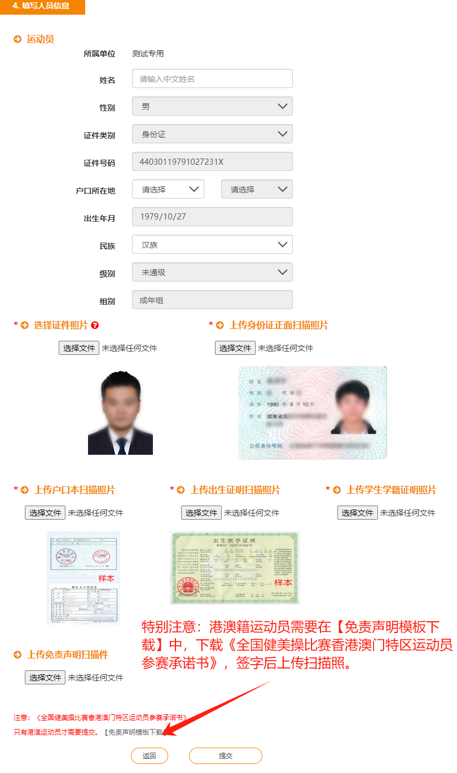
6、确认提交的信息后，请联系竞赛网工作人员（caa-gym@163.com或0755-85123200），并等待系统后台的审核。

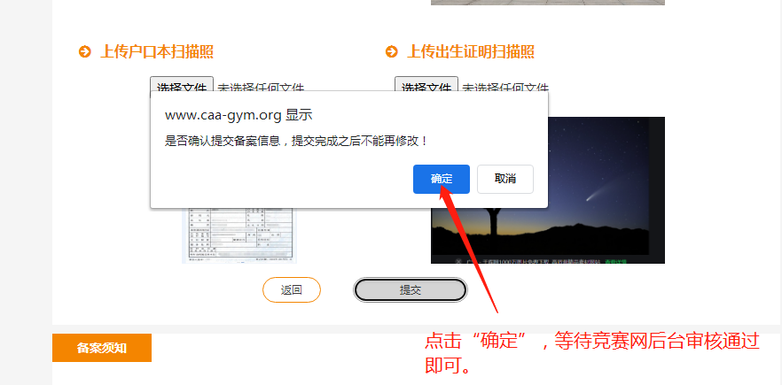
7、可以在“审核情况”，查询相关人员信息备案状态。
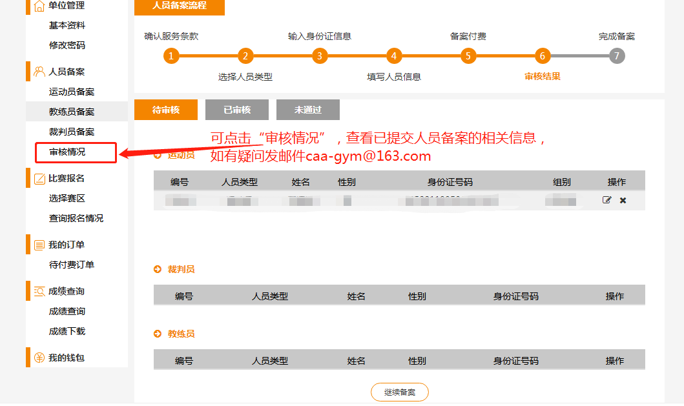

三、教练员和裁判员参赛信息备案
1、选择“教练员备案”或“裁判员备案”。
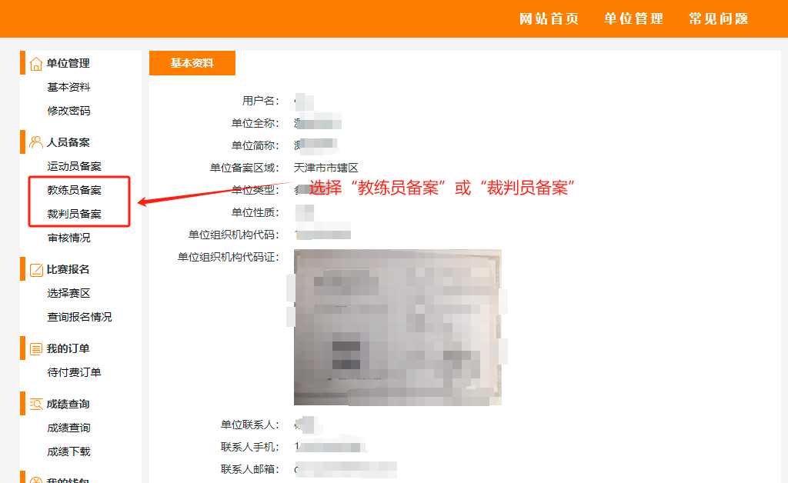

2、同意相关条款。

3、选择人员类型的“教练员”或“裁判员”进行信息备案。
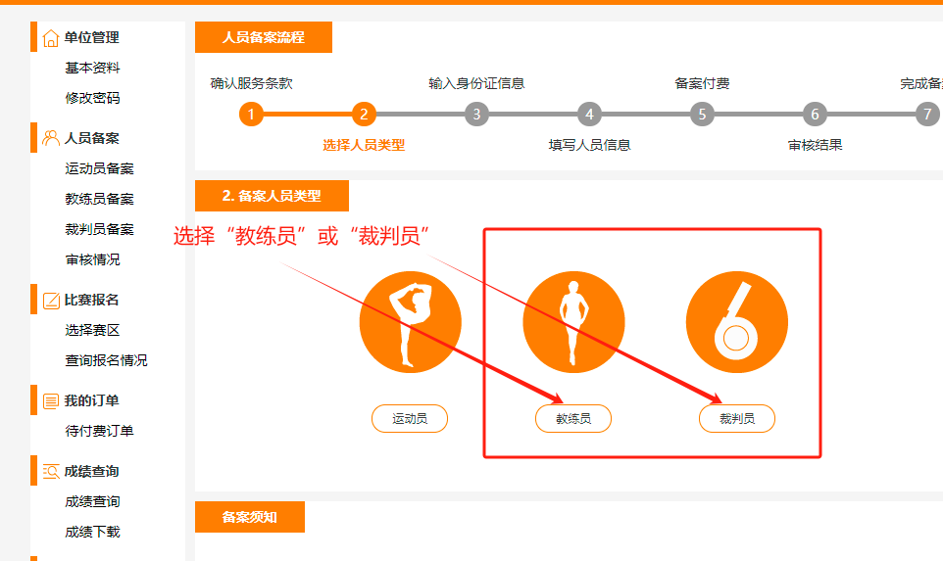

4、输入 “教练员或裁判员身份证号”，点击“查询”。
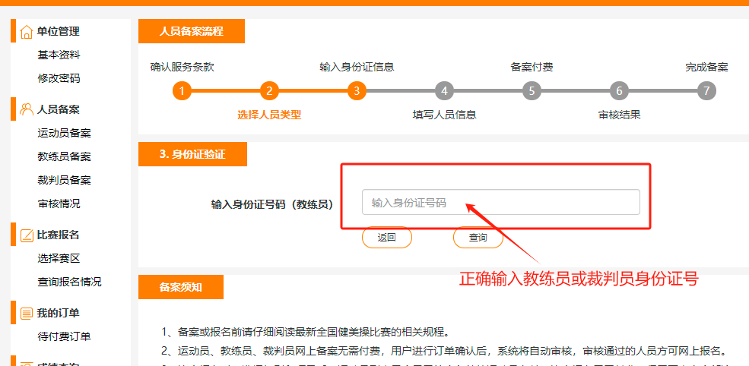

5、2025年新备案的裁判员，需提交近期证件照、身份证（个人信息）扫描照片和裁判证内页照片（能清晰显示裁判级别）。2025年以前进行过信息备案的裁判员，也需补充上传裁判证内页照片（能清晰显示裁判级别）。
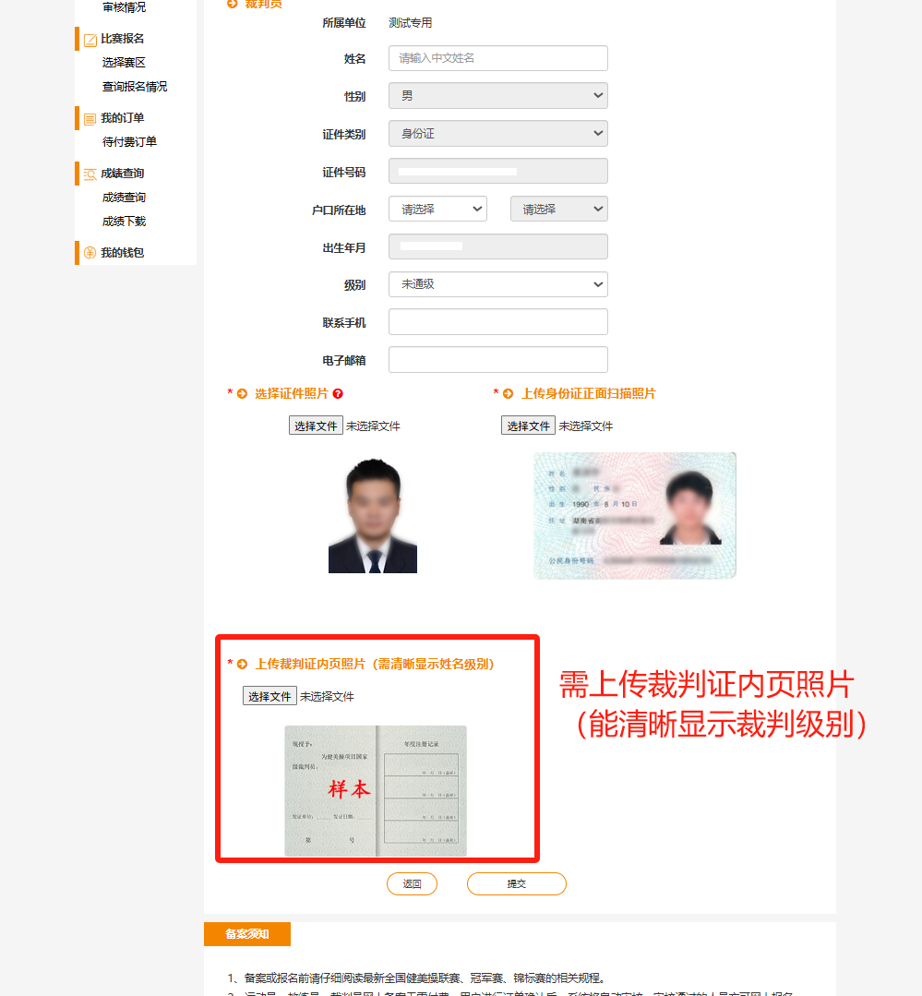
6、确认提交的信息后，请联系竞赛网工作人员（caa-gym@163.com或0755-85123200），并等待系统后台的审核。

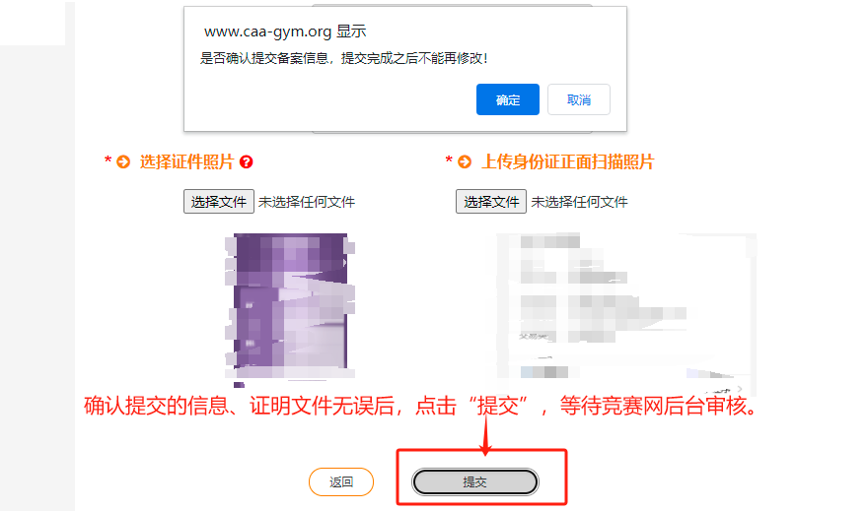

7、可以在“审核情况”，查询相关人员信息备案状态。
- 待上述参赛人员（运动员、教练员、裁判员）信息备案审核通过后，即可开始比赛报名。

四、比赛报名流程
1、选择想要参加的比赛。
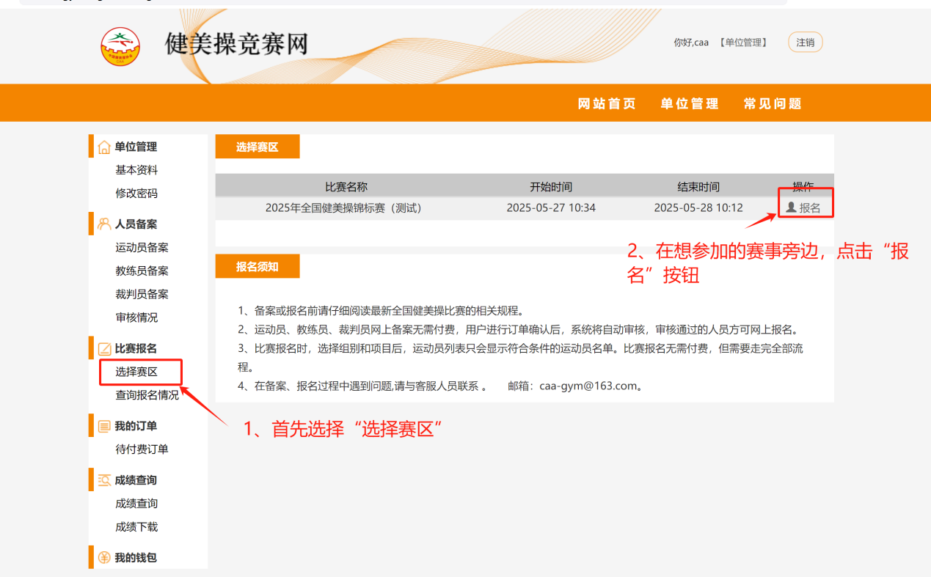
2、选择需要参加比赛的组别项目和运动员。
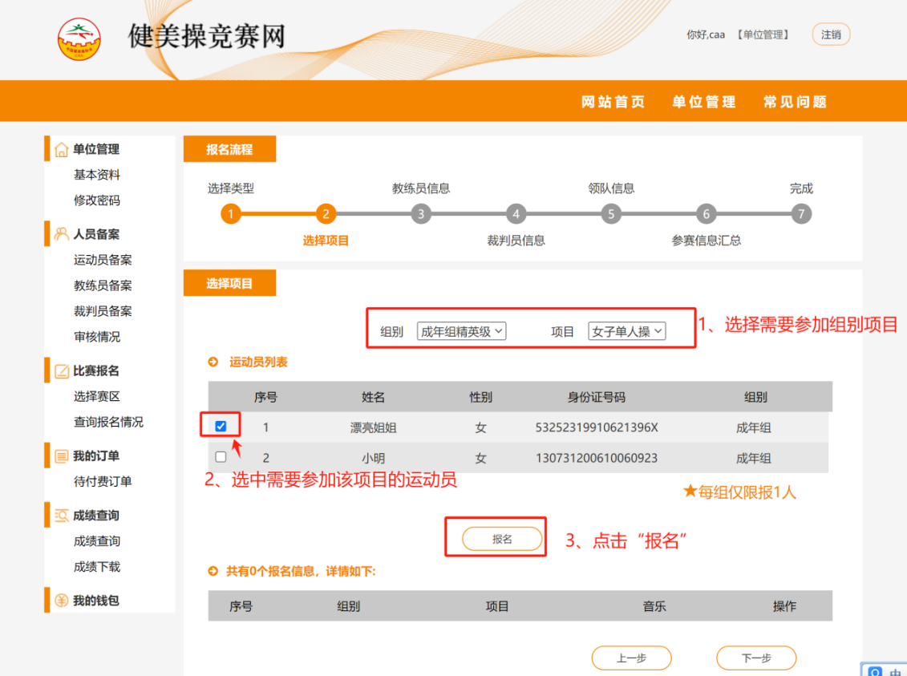
3、在报名信息中，添加“参赛音乐”。
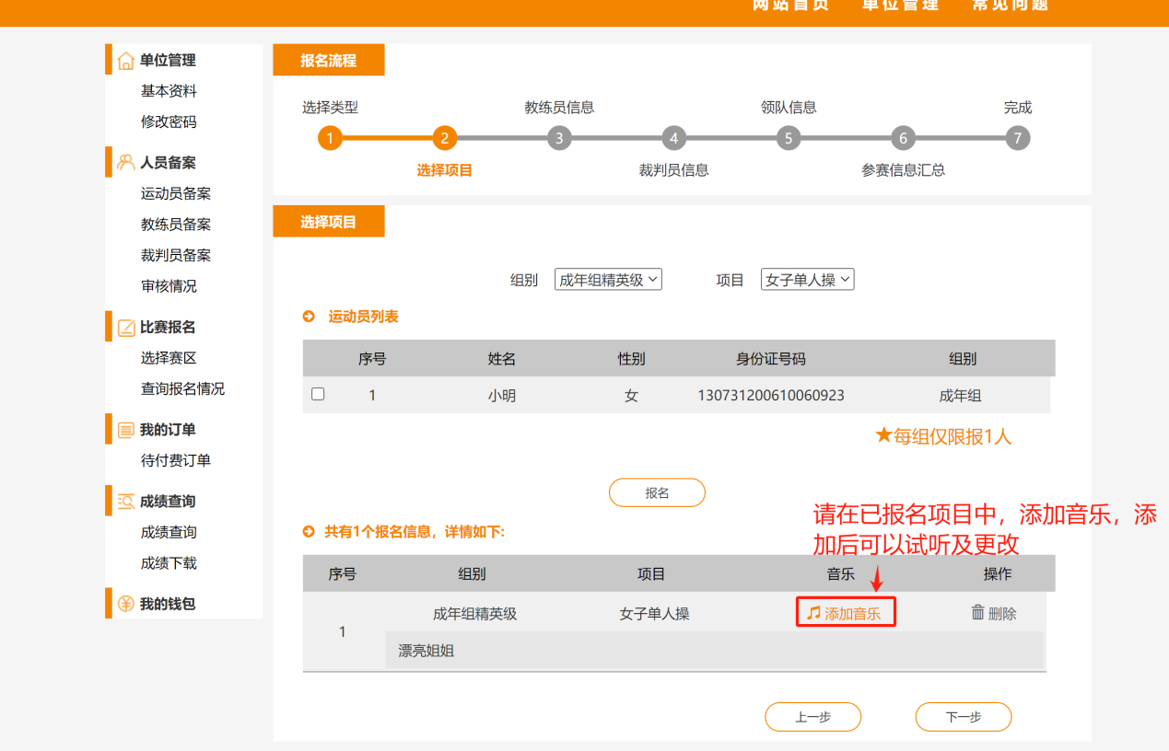
4、添加参加比赛的教练员。
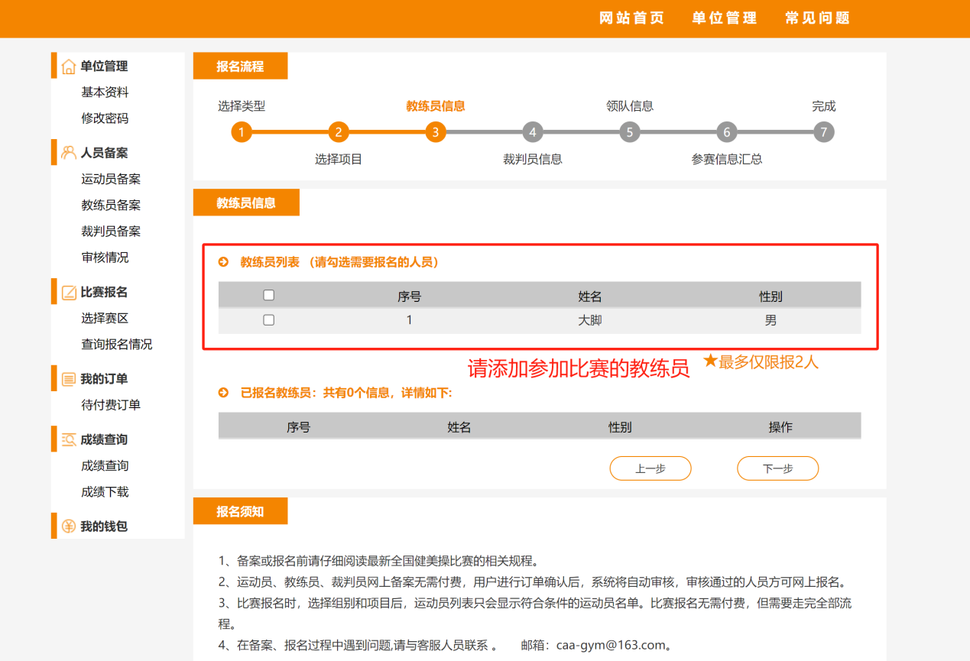

5、添加参加比赛的裁判员。
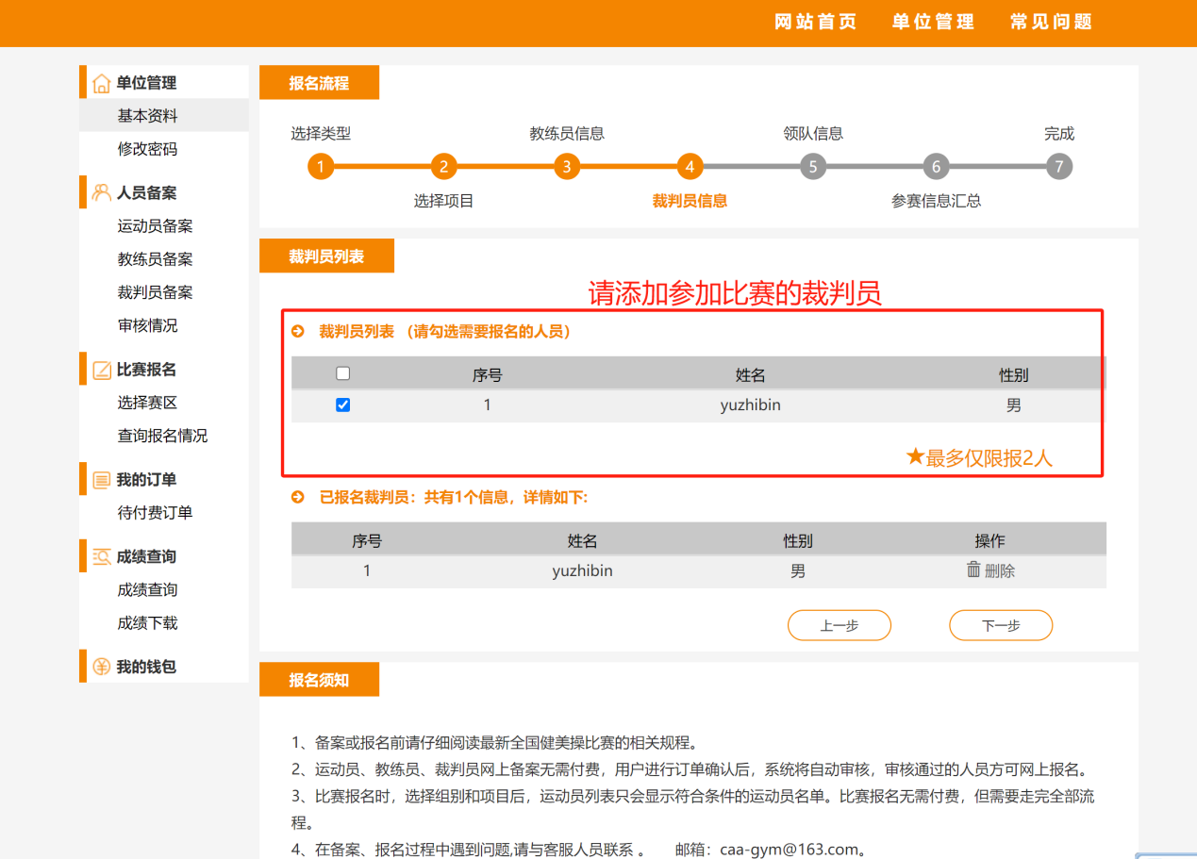
6、如有领队，请添加相关信息。
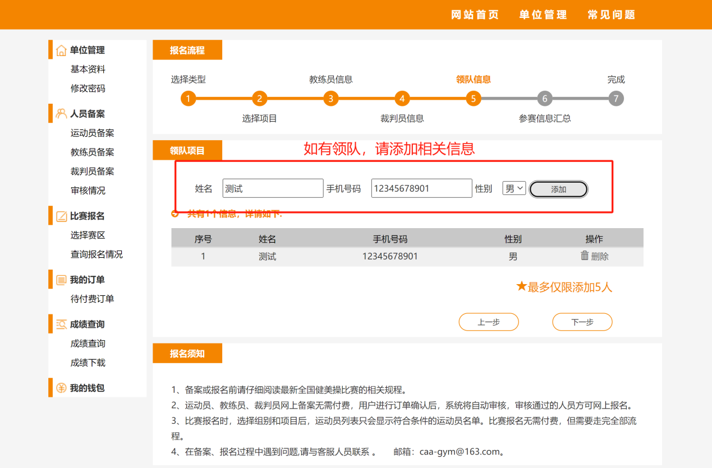
7、核对报名信息，并点击“确认”使得报名生效。
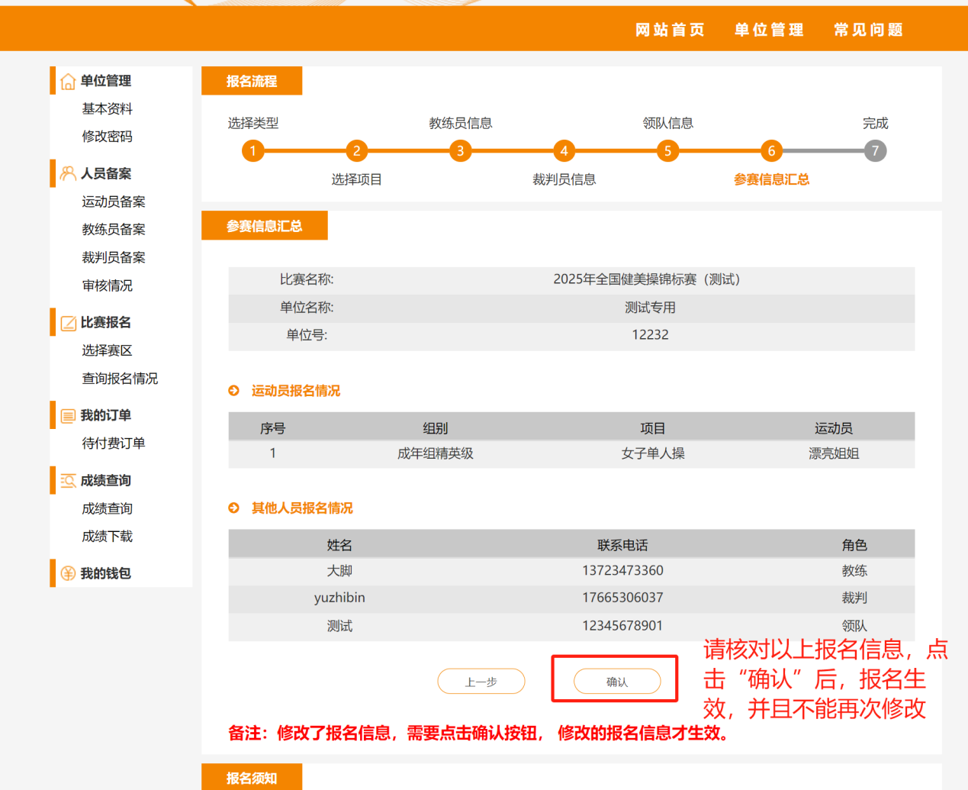
8、查询报名情况
